

ZIUA MONDIALĂ A CONTRACEPȚIEI

Analiza de situație

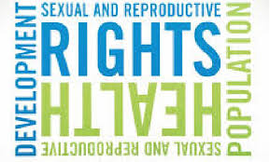

2018
CUPRINS

Introducere
Date statistice
Rezultate relevante din studiile naţionale, europene şi internaţionale
Evidenţe utile pentru intervenţii la nivel naţional, european şi internaţional
Date privind politicile, strategiile, planurile de acţiune şi programele existente la nivel european şi naţional
Grupuri vulnerabile
Prezentare privind situaţia campaniilor IEC în anii anteriori
Referinţe bibliografice
INTRODUCERE

Ziua Mondială a Contracepţiei are loc în fiecare an pe 26 septembrie (1).

Ziua Mondială a Contracepției este susținută de o coaliție a partenerilor internaționali care studiază sănătatea sexuală și reproductivă (2, 3):
Contracepția/planificarea familială permite persoanelor să decidă asupra numărului dorit de copii și asupra intervalului dintre sarcini. (4).

• 214 de milioane de femei de vârstă reproductivă în țările în curs de dezvoltare care doresc să evite sarcina nu utilizează o metodă contraceptivă modernă.
•Unele metode de planificare familială , cum ar fi prezervativele, ajută la prevenirea transmiterii HIV și a altor infecții cu transmitere sexuală.
• Planificarea familială / contracepția reduce necesitatea avortului, în special a avortului nesigur/cu riscuri.
• Planificarea familială consolidează drepturile cetățenilor pentru a decide numărul și intervalul dintre copiii lor.
• Prin prevenirea sarcinii neintenționate/nedorite, planificarea familială / contracepția previne decesele mamei și copiilor.
• Planificarea familială permite oamenilor să aibă numărul dorit de copii și să determine distanțele dintre sarcini. Aceasta se realizează prin utilizarea metodelor contraceptive și tratamentul infertilității (OMS, 4).

Oprirea înfometării și a sărăciei
Creșterea educației
Sprijinul partenerilor

Împuternicirea femeilor
Salvarea mediuluiii
Planificare

familială

Scăderea
HIV/SIDA
Îmbunătățirea sănătății copiilor
Îmbunătățirea sănătății materne

Fig. 1. Rolul planificării familiale (5)

Un studiu efectuat în 2009 la 3.850 tineri (15-24 ani) din 18 țări de pe 4 continente (Asia-Pacific, Europa, America Latină, America de Nord) cu privire la contraceptive, (6) arată:
Unul din trei tineri (36%) practică sexul neprotejat.
Unul din trei tineri (35%) nu utilizează contraceptive înainte de a practica sex.
Unul din trei tineri (36%) afirmă că metoda coitus interruptus este eficientă; (19%) utilizează metoda coitus interrruptus.
Media vârstei la primul contact sexual este de 16 ani.

Promovarea planificării familiale - și asigurarea accesului la metode contraceptive preferate pentru femei și cupluri - este esențială pentru asigurarea bunăstării și autonomiei femeilor, sprijinind sănătatea și dezvoltarea comunităților.

Planificarea familială /Contracepţia - SUMAR:

Modalitatea de evitare a unei sarcini nedorite;
Dreptul de a avea o sarcină la un moment dorit;
Reglarea intervalului dintre nașteri;
Prezervarea fertilității;
Evitarea sarcinilor cu risc pentru mamă și copil;
Creșterea stării de bine individual și social;
Armonia în cuplu.

Încă din cele mai vechi timpuri femeile au încercat să prevină o sarcină sau să scape de o sarcină nedorită. De aceea sunt și o multitudine de metode apărute de-a lungul timpului în funcție de progresul tehnologic al momentului. În același timp există însă și un număr imens de femei care au murit provocându-și singure avortul.

DATE STATISTICE

LA NIVEL MONDIAL:

Rezultatele raportului “Tinerii și Contracepția: Un studiu al percepției la nivel global al tinerilor despre sex și contracepție”, 2017, au indicat (7):
- Dintre cele 208 milioane de sarcini la nivel mondial, un procent de 41% dintre ele sunt neplanificate/au aparut neplanificat”
- Cunoștințele despre metodele de contracepție s-au îmbunătățit (15,5% dintre persoanele luate în studiu consideră că metoda coitus interruptus este de încredere față de 36% dintre persoanele luate în studiu în anul 2009, însă numărul tinerilor care au un sex neprotejat a crescut de la 36% în 2009 la 64,5% în 2017.
- Anual, aproximativ 33 de milioane de sarcini nedorite sunt rezultatul eșecului contraceptiv sau al utilizării incorecte a metodelor de contracepție.
- Dintre motivele pentru care tinerii au avut sex neprotejat, indisponibilitatea contracepției s-a constatat la 29,4%; un procent de 28,1% nu doreau să distrugă distracția, 25,3% considerau că nu este posibilă o sarcină neintenționată (dintre care 40,3% în China și 36,6% în Coreea de Sud) și 12,4% nu au folosit nici o metodă contraceptivă (dintre care 19,8% în Mexic, 18,3% în Spania, 20,3% în Rusia, 17,1% în Coreea de Sud).
- Un procent de 39,8% dintre americani din SUA au decis să-și asume riscul apariției unei sarcini (cu cel puțin 10% mai mult decât colegii internaționali), iar 22,7% au explicat că partenerul lor a spus că contracepția a fost în regulă. 91,9% şi-au dorit contracepţie gratuită. Începând cu anul 2017, 1,6 miliarde de femei de vârstă reproductivă (15-49 ani) locuiesc în regiuni în curs de dezvoltare (figura 1). Aproximativ jumătate dintre acestea (885 de milioane de femei) doresc să evite o sarcină; dintre care, aproximativ trei sferturi (671 milioane) utilizează contraceptive moderne (Raportului Investiția în contracepție și sănătatea maternă și nou-născută, 2017) (8).
În regiunile în curs de dezvoltare, femeile care nu au acces la contracepţia modernă, reprezintă 84% din numărul de femei care au sarcini nedorite. (figura 2). Femeile care nu utilizează nici o metodă de contracepţie reprezintă procentual 74% din numărul de femei cu sarcini nedorite, în timp ce femeile care utilizează o metodă tradiţională reprezintă doar 10%. Proporția femeilor care nu au acces sau au acces limitat la metodele de contracepție modernă este cea mai mare în Africa Subsahariană (21%); cel mai mare număr absolut (70 de milioane de femei) trăiesc în Asia de Sud. Femeile din Africa Subsahariană și Asia de Sud reprezintă 39% dintre toate femeile din regiunile în curs de dezvoltare care doresc să evite sarcina și 57% dintre femeile cu acces limitat la contracepția modernă (8).

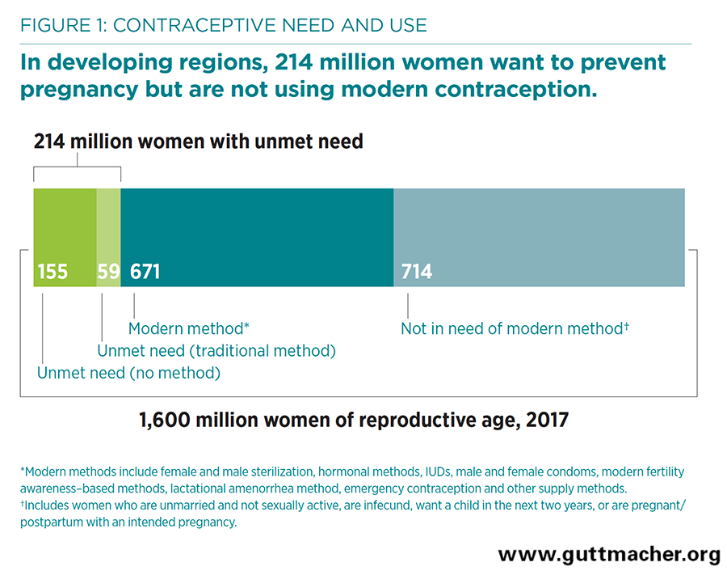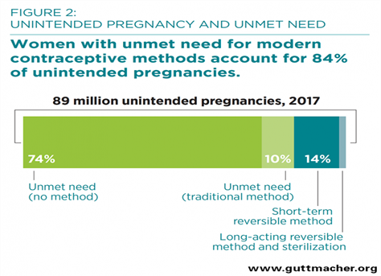
Fig. 1. Accesul și utlizarea contracepției (8) Fig. 2. Sarcini neintenționate și acces limitat la contracepție (8)

Tabel nr.1 Regiuni OMS cu acces limitat la planificare familială prin metode moderne
Regiunea OMS | Femei căsătorite sau în uniune de vârstă reproductivă care au acces limitat la planificare familială prin metode moderne (%) | Rata de naștere la adolescente (la 1000 femei cu vârsta între 15 – 49 ani)
Africa | 52,2 | 99,1
Americile | 83 | 48,6
Asia de S-E | 75,1 | 33
Europa | 75,1 | 16,6
Estul Mediteranei | 63,6 | 44,5
Pacificul de Vest | 89,7 | 14,2
Regiunea OMS Global | 77,4 | 43,9
Sursa: http://apps.who.int/gho/data/view.main.1610?lang=en

Conform datelor statistice publicate de Organizația Mondială a Sănătății, numărul avorturilor efectuate zilnic în întreaga lume se ridică la cca 125.000 avorturi, ceea ce este corespondentul a 40-50 de milioane de avorturi pe an!

Zilnic, la nivel mondial, aproximativ 830 de femei mor din cauza complicațiilor legate de sarcină sau naștere. Se estimează că în 2015, aproximativ 303.000 de femei au murit în timpul sarcinii și/sau nașterii precum și după naștere. Aproape toate aceste decese ar fi putut fi prevenite (9).

Adolescentele se confruntă cu un risc mai ridicat de complicații și de deces ca rezultat al sarcinii, decât alte femei.
Îngrijirea calificată înainte, în timpul și după nașterea copilului poate salva viața femeilor și a nou-născuților.
Pentru perioada 2016 - 2030, unul dintre obiectivele privind dezvoltarea durabilă este reducerea ratei globale a mortalității materne la mai puțin de 70 la 100.000 de născuți-vii (9).

Aproximativ 16 milioane de fete cu vârste între 15 și 19 ani și 2,5 milioane de fete sub 16 ani nasc în fiecare an, în regiuni în curs de dezvoltare (10). În fiecare an, aproximativ 21 de milioane de fete cu vârste între 15 și 19 ani și 2 milioane de fete cu vârsta sub 15 ani rămân însărcinate în regiunile în curs de dezvoltare (10).
Complicațiile în timpul sarcinii și al nașterii sunt principala cauză a deceselor la fete de 15-19 ani la nivel mondial. În fiecare an, aproximativ 3,9 milioane de fete cu vârste între 15 și 19 ani suferă avorturi cu risc (10).
Mamele adolescente (cu vârsta cuprinsă între 10 și 19 ani) se confruntă cu riscuri mai ridicate de eclampsie, endometrită puerperală și infecții sistemice decât femeile cu vârsta cuprinsă între 20 și 24 de ani (10).

Inițiativa de creare a Atlasului mondial cu privire la CONTRACEPȚIE – de către Forumul European al Populației și Dezvoltării (EPF), în parteneriat cu al Third-I (companie de consultanță de analiză și management al datelor) și grupul de experți în domeniul sănătății și drepturilor sexuale și reproductive, (11, 12), urmărește politicile guvernelor legate de accesul la metode contraceptive, consiliere în planificarea familială și furnizarea online de informații despre contracepție.

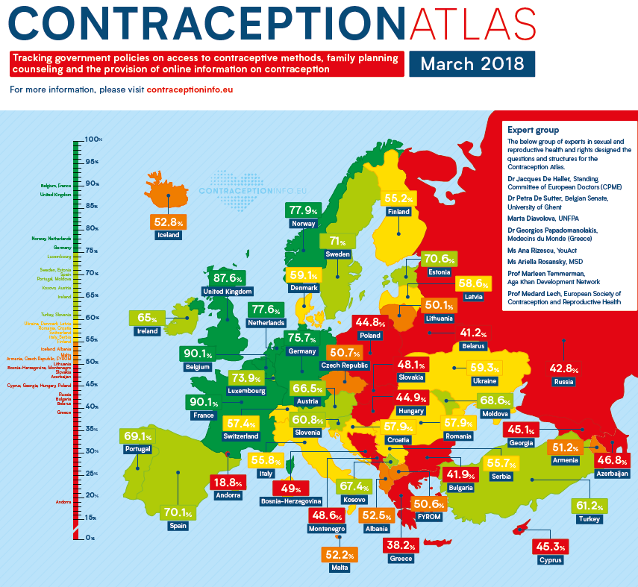
Sursa: 11, 12

Accesibilitatea la metodele moderne de contracepție/planificare familială:
- 18,8% - 49% – Bosnia-Herzegovina, Muntenegru, Azarbaijan, Cipru, Georgia, Ungaria, Polonia, Rusia, Bulgaria, Belarus, Grecia, Slovacia, Andorra.
- 50,1% - 52,8% – Islanda, Albania, Malta, Armenia, Cehia, Lituania, Macedonia .
- 55,2% - 59,3%, – Elveția, Italia, Danemarca, Finlanda, Letonia, Ucraina, România, Serbia, Croația România – 57,9%
- 60,8% - 73,9% – Irlanda, Portugalia, Spania, Luxembourg, Suedia, Estonia, Austria, Slovenia, Moldova, Turcia, Kosovo.
- 75,7% - 90,1% – Norvegia, Marea Britanie, Belgia, Franța, Germania, Olanda. În Europa, peste 43% din sarcini sunt neplanificate.
- Contracepția este utilizată de 69,2% dintre europencele cu vârste între 15 – 49 ani căsătorite sau aflate în uniuni consensuale (11,12).

SITUAȚIA ÎN ROMÂNIA
România este pe primul loc în UE la numărul de copii născuţi de mame cu vârste sub 15 ani, reprezentând o treime dintre toate cazurile Uniunii Europene, adică 676 din 2000 (13).
În anul 2016, numărul de nașteri în România, comparativ cu UE, la vârste ale mamei între 15 și 19 ani, sunt următoarele (14, 15, 16):

Tabel nr.2 Numărul de nașteri în România, comparativ cu UE, la vârste între 15 – 19 ani, în 2016
Vârste ale mamei | România | UE | % din UE
15 ani | 1.580 | 5.433 | 29.08%
16 ani | 2.955 | 12.958 | 22.8%
17 ani | 4.139 | 23.610 | 17.5%
18 ani | 4.950 | 38.194 | 12.96%
19 ani | 5.568 | 60.132 | 9.26%
Sursa: Eurostat

Rata de fertilitate pentru fetele / femeile cu vârsta sub 20 de ani a fost relativ mare în România (36,6 născuți-vii la 1.000 de fete / femei în vârstă de 10-19 ani) (15, 16). În ceea ce privește grupul de vârstă 20-24 ani, România a înregistrat cele mai mari rate de fertilitate în UE în rândul femeilor în vârstă de 20-24 de ani (în jur de 70 de nașteri vii la 1.000 de femei tinere (15, 16).

În anul 2016, rata de fertilitate în România, comparativ cu UE, la vârste ale mamei între 15 și 19 ani, sunt următoarele (14, 15, 16):
Tabel nr.3 Rata de fertilitate în România este mai mare, comparativ cu UE, la vârste între 15 – 19 ani, în 2016
Vârste ale mamei | România | UE | România/UE
15 ani | 1.52 | 0.21 | 7.24
16 ani | 2.8 | 0.5 | 5.6
17 ani | 3.9 | 0.9 | 4.3
18 ani | 4.7 | 1.5 | 3.1
19 ani | 5.4 | 2.2 | 2.45
Sursa: Eurostat

Tabel nr. 4. Născuți vii pe grupe de vârstă ale tatălui și mamei (actualizare ianuarie 2018, INSSE, (17)
Grupe de vârstă ale tatălui | Grupe de vârstă ale mamei | Ani
Grupe de vârstă ale tatălui | Grupe de vârstă ale mamei | 2007 | 2008 | 2009 | 2010 | 2011 | 2012 | 2013 | 2014 | 2015 | 2016
Grupe de vârstă ale tatălui | Grupe de vârstă ale mamei | Număr nou-născuți vii
Total | Total | 214728 | 221900 | 222388 | 212199 | 196242 | 201104 | 214932 | 202501 | 201023 | 203231
- | sub 15 ani | 562 | 707 | 758 | 732 | 748 | 785 | 816 | 728 | 677 | 706
- | 15-19 ani | 26607 | 26949 | 25456 | 21775 | 20150 | 19822 | 20642 | 19375 | 18797 | 19405
sub 15 ani | Total | 10 | 9 | 11 | 8 | 11 | 13 | 16 | 14 | 10 | 12
- | sub 15 ani | 5 | 6 | 7 | 5 | 4 | 6 | 6 | 5 | 6 | 3
- | 15-19 ani | 5 | 2 | 4 | 3 | 7 | 7 | 10 | 9 | 4 | 9
15-19 ani | Total | 4030 | 4363 | 4231 | 3339 | 3054 | 2940 | 3327 | 2872 | 2819 | 3130
- | sub 15 ani | 187 | 224 | 266 | 232 | 260 | 244 | 253 | 222 | 217 | 231
- | 15-19 ani | 3083 | 3245 | 3149 | 2478 | 2272 | 2243 | 2583 | 2257 | 2211 | 2498
Sursa: INSP-CNSISP
Se observă o creștere a numărului de nou-născuți vii cu mame având vârste sub 15 ani din 2007, cu maxim în 2013, apoi o scădere până în 2015, apoi din nou o creștere în 2016.
În cazul numărului de nou-născuți cu mame între 15 – 19 ani, se observă o scădere constantă din 2008, cu ușoară creștere în 2013, până în 2015, cu creștere din nou în 2016.

Tabel nr. 5. Număr gravide nou depistate în România, în anii 2006-2015 (17)
Anii | Total  gravide  nou  depistate | Grupa de vârstă a gravidei
Anii | Total  gravide  nou  depistate | sub 15 ani | 15-19 ani | 20-24 ani | 25-29 ani | 30-34 ani | 35-39 ani | 40-44 ani | 45-49 ani | 50+ ani
2006 | 178160 | 649 | 20872 | 54271 | 59586 | 31355 | 10160 | 1200 | 66 | 1
2007 | 172376 | 643 | 19309 | 51963 | 56946 | 32035 | 9933 | 1492 | 51 | 4
2008 | 170795 | 619 | 17766 | 48559 | 56338 | 34972 | 10454 | 1999 | 86 | 2
2009 | 169266 | 683 | 17096 | 48967 | 56026 | 34535 | 9941 | 1906 | 112 | 0
2010 | 142728 | 524 | 13601 | 39645 | 47420 | 30072 | 9551 | 1805 | 108 | 2
2011 | 130756 | 588 | 13010 | 35314 | 39881 | 27567 | 11589 | 2566 | 238 | 3
2012 | 129380 | 619 | 12073 | 33849 | 42474 | 28366 | 10108 | 1816 | 70 | 5
2013 | 135615 | 734 | 12456 | 33499 | 45615 | 29035 | 12048 | 2134 | 90 | 4
2014 | 129723 | 654 | 12675 | 31160 | 44466 | 27897 | 11076 | 1726 | 68 | 1
2015 | 129729 | 511 | 10649 | 29434 | 44265 | 30416 | 12513 | 1847 | 87 | 7
Sursa: INSSE

În anul 2015 s-au înregistrat 511 gravide față de 649 în 2006, având vârste sub 15 ani, iar la grupa de vârstă 15-19 ani, au fost înregistrate 10649 sarcini în 2015 față de 20872 în 2006.
În funcţie de grupa de vârstă a mamei, numărul avorturilor în 2014, comparativ cu 2015, a fost următorul (17):

Tabel nr. 6. Avorturi, pe grupe de vârstă ale mamei
Grupe de vârstă a mamei | Ani
Grupe de vârstă a mamei | 2015 |  |  | 2016
Grupe de vârstă a mamei | Număr | La 1000 femei | La 1000 născuți-vii | Număr | La 1000 femei | La 1000 născuți-vii
Total | 70447 | 12,6 | 351,6 | 63085 | 11,3 | 311,5
15-19 ani | 6431 | 11,4 | 342,1 | 5955 | 10,6 | 306,9
20-24 ani | 13216 | 21,6 | 343,5 | 11876 | 20 | 312,3
25-29 ani | 18153 | 20,8 | 276,6 | 15385 | 18,3 | 237
30-34 ani | 14808 | 18 | 306 | 13395 | 16,6 | 268
35-39 ani | 12417 | 13,3 | 511,9 | 11182 | 12,1 | 449
40-44 ani | 4948 | 5,6 | 1093,5 | 4815 | 5,4 | 955,4
45-49 ani | 474 | 0,5 | 1851,6 | 477 | 0,5 | 1885,4
Sursa: INSP-CNSISP
Din datele prezentate rezultă că numărul, respectiv proporția de avorturi la vârstele de 15 – 19 ani, a scăzut de la 11,4/1000 femei la 10,6/1000 femei în 2016 față de 2015. Se înregistrează deasemenea o scădere a numărului total de avorturi în 2015 pentru toate toate grupele de vârstă analizate.

Tabel nr. 7. Dinamica avorturilor în perioada 2006 – 2015 (17)
Anul | Avorturi
Anul | Total  (cifre abs.) | La cerere  (cifre abs.) | La cerere  (% din total) | Av. incomplet (cifre abs.) | Av. incomplet (% din total) | Av. provocat (cifre abs.) | Av. provocat (% din total)
2006 | 150246 | 97363 | 64,8 | 52830 | 35,2 | 53 | 0,04
2007 | 137226 | 85538 | 62,4 | 51640 | 37,6 | 48 | 0,03
2008 | 127907 | 76611 | 59,9 | 51266 | 40,1 | 30 | 0,02
2009 | 116219 | 66478 | 57,2 | 49688 | 42,8 | 53 | 0,05
2010 | 101915 | 54676 | 53,7 | 47185 | 46,3 | 54 | 0,05
2011 | 103386 | 60786 | 58,8 | 42517 | 41,1 | 83 | 0,08
2012 | 88135 | 50532 | 57,3 | 37484 | 42,5 | 119 | 0,14
2013 | 86432 | 49061 | 56,8 | 37339 | 43,2 | 32 | 0,04
2014 | 78371 | 44283 | 56,5 | 33971 | 43,4 | 117 | 0,15
2015 | 70885 | 41056 | 57,9 | 29820 | 42,1 | 9 | 0,01
Sursa: INSP-CNSISP
Numărul avorturilor la cerere a scăzut din 2006 în 2015, înregistrând însă o creștere în 2011. Avorturile provocate au scăzut din 2006 în 2009, apoi s-au dublat în 2012, urmate de o scadere până la nivelul din 2008, ca în 2014 să se dubleze din nou. În 2015 atinge cea mai mică valoare.

Tabel nr. 8. Avorturi la 1000 născuți vii și la 1000 femei fertile (15-49 ani) în România, 2006-2015
Anul | Avorturi la %o născuţi vii |  |  |  | Avorturi la %o femei 15-49 ani
Anul | Total | La cerere | Av. incomplet | Av. provocat | Total | La cerere | Av. incomplet | Av. provocat
2006 | 684,6 | 443,6 | 240,7 | 0,2 | 29,8 | 17,4 | 9,4 | 0,0
2007 | 639,1 | 398,4 | 240,5 | 0,2 | 25,1 | 15,7 | 9,4 | 0,0
2008 | 576,4 | 345,3 | 231,0 | 0,1 | 23,5 | 14,1 | 9,4 | 0,0
2009 | 522,6 | 298,9 | 223,4 | 0,3 | 21,5 | 12,3 | 9,2 | 0,0
2010 | 480,3 | 257,7 | 222,4 | 0,25 | 18,8 | 10,1 | 8,7 | 0,01
2011 | 526,8 | 309,8 | 216,7 | 0,4 | 19,4 | 11,4 | 8,0 | 0,02
2012 | 438,3 | 251,3 | 186,4 | 0,6 | 16,6 | 9,5 | 7,1 | 0,02
2013 | 436,0 | 247,6 | 188,3 | 0,1 | 18,5 | 10,5 | 8,0 | 0,01
2014 | 422,9 | 239,0 | 183,3 | 0,6 | 16,8 | 9,5 | 7,3 | 0,03
2015 | 378,3 | 219,1 | 159,1 | 0,05 | 15,2 | 8,8 | 6,4 | 0,02
Sursa: INSP-CNSISP
Raportat la 1000 născuți vii, numărul avorturilor au scăzut de la 684,6%o născuți vii în 2006, la 378,39%o născuți vii în 2015, atât ca valoare totală, cât și din punct de vedere al tipului de întrerupere a sarcinii (la cerere, incomplet, provocat). Avorturile raportate la 1000 femei de vârstă fertilă, urmează același trend descendent, scăzând de la 29,8%o femei de 15-49 ani în 2006 la 15,2 %o femei de 15-49 ani în 2015, pentru toate tipurile (tabel 6).
Avorturile au înregistrat cele mai mici valori în 2015, atât cele la cerere, cât și cele provocate. Rata avorturilor a scăzut din 2006 în 2015 cu o ușoară creștere în 2011, atât în mediul urban, cât și în mediul rural.
Tabel nr. 9. Dinamica avorturilor pe medii în România, în anii 2006-2015
Anul | Total–  cifre absolute | Urban–  cifre absolute | Urban–  La % din total | Rural–  cifre absolute | Rural–  La % din total
2006 | 150246 | 77809 | 51,8 | 72437 | 48,2
2007 | 137226 | 70284 | 51,2 | 66942 | 48,8
2008 | 127907 | 66325 | 51,9 | 61582 | 48,1
2009 | 116219 | 59242 | 51,0 | 56977 | 49,0
2010 | 101915 | 52605 | 51,6 | 49310 | 48,4
2011 | 103386 | 53146 | 51,4 | 50240 | 48,6
2012 | 88135 | 45088 | 51,2 | 43047 | 48,8
2013 | 86432 | 43729 | 50,6 | 42703 | 49,4
2014 | 78371 | 39956 | 51,0 | 38415 | 49,0
2015 | 70885 | 36812 | 51,9 | 34073 | 48,1
Sursa: INSP-CNSISP

Rata mortalităţii materne în anul 2015 a fost de 0,15 la 1000 născuţi vii, având aceeași valoare cu cea din anul 2006. Valori crescute au fost înregistrate în anul 2009 (0,21%o născuţi vii), în 2010 (0,24%o născuţi vii), iar în 2011 rata creşte la 0,26%o născuţi vii, înregistrând valori diferite pe cele două componente: risc obstetrical-cauze directe şi avort.
Mortalitatea maternă - pe medii are același trend descendent pentru rural și ușor crescător pentru urban. În perioada 2006-2015 s-a înregistrat un vârf, similar cu cel reprezentând totalul pe țară. Deşi, în conformitate cu definiţiile OMS în vigoare, decesele prin risc obstetrical direct, risc obstetrical indirect şi cele prin avort se includ în calculul mortalităţii materne, nu toate ţările includ şi decesele prin risc indirect în calculul mortalităţii materne. De aceea, comparaţiile statistice cu celelalte ţări pot fi distorsionate.

Tabel nr. 10. Decese materne și mortalitate pe medii, în România, în perioada 2006 – 2015
Anul | Decese materne |  |  |  | Mortalitate maternă
Anul | Total | Prin avort | Urban | Rural | Total | Urban | Rural
2006 | 34 | 12 | 14 | 20 | 0,15 | 0,12 | 0,20
2007 | 33 | 11 | 13 | 20 | 015 | 0,11 | 0,20
2008 | 30 | 9 | 15 | 15 | 0,14 | 0,12 | 0,15
2009 | 47 | 8 | 25 | 22 | 0,21 | 0,21 | 0,22
2010 | 51 | 11 | 22 | 29 | 0,24 | 0,19 | 0,31
2011 | 50 | 6 | 23 | 27 | 0,25 | 0,22 | 0,30
2012 | 23 | 3 | 10 | 13 | 0,11 | 0,09 | 0,14
2013 | 27 | 6 | 11 | 16 | 0,13 | 0,10 | 0,17
2014 | 24 | 6 | 14 | 10 | 0,12 | 0,13 | 0,11
2015 | 27 | 5 | 12 | 15 | 0,14 | 0,12 | 0,18

Numărul avorturilor la 1000 născuți vii cu mame între 15 – 19 ani a scăzut din 2007 în 2016 (de la 564,2‰ născuți vii la 306,9‰). De asemenea, la grupa de vârstă 20 – 24 ani, s-au înregistrat scăderea numărului de avorturi de la 531,3‰ la 312,3‰.

Tabel nr. 11. Nivelul şi dinamica avorturilor la nivel naţional (10 ANI) (17)

Avorturi, pe grupe de vârstă a mamei
Grupe de vârstă ale mamei | Ani
Grupe de vârstă ale mamei | 2007 |  |  | 2008 |  |  | 2009 |  |  | 2010 |  |  | 2011 |  |  | 2012 |  |  | 2013 |  |  | 2014 |  |  | 2015 |  |  | 2016
Grupe de vârstă ale mamei | Nr. | La 1000 femei | La 1000 nascuti-vii | Nr | La 1000 femei | La 1000 nascuti-vii | Nr | La 1000 femei | La 1000 nascuti-vii | Nr | La 1000 femei | La 1000 nascuti-vii | Nr | La 1000 femei | La 1000 nascuti-vii | Nr | La 1000 femei | La 1000 nascuti-vii | Nr | La 1000 femei | La 1000 nascuti-vii | Nr | La 1000 femei | La 1000 nascuti-vii | Nr | La 1000 femei | La 1000 nascuti-vii | Nr | La 1000 femei | La 1000 nascuti-vii
Total | 136647 | 24,8 | 638,1 | 127410 | 22,1 | 576 | 115457 | 20,2 | 520,9 | 101271 | 17,8 | 478,9 | 102896 | 18,2 | 526,4 | 87477 | 15,5 | 436,7 | 85742 | 15,3 | 400,5 | 77806 | 13,9 | 385,6 | 70447 | 12,6 | 351,6 | 63085 | 11,3 | 311,5
15-19 ani | 15012 | 19,9 | 564,2 | 13833 | 19 | 513,3 | 11982 | 17,8 | 470,7 | 9731 | 15,9 | 446,9 | 9589 | 16,1 | 475,9 | 7547 | 13,1 | 380,7 | 7611 | 13,4 | 368,7 | 7287 | 13 | 376,1 | 6431 | 11,4 | 342,1 | 5955 | 10,6 | 306,9
20-24 ani | 28290 | 35,3 | 531,3 | 27010 | 31,7 | 481,3 | 25442 | 29,2 | 446,5 | 22931 | 26,3 | 435,5 | 22812 | 27,2 | 473,6 | 18990 | 24,2 | 397,8 | 17392 | 24 | 363,2 | 15316 | 22,8 | 371,7 | 13216 | 21,6 | 343,5 | 11876 | 20 | 312,3
25-29 ani | 33035 | 38,9 | 479,8 | 28952 | 33,2 | 425 | 25794 | 30,8 | 392,7 | 22351 | 27,2 | 355,7 | 23005 | 28,6 | 408,3 | 20210 | 24,5 | 341,8 | 20523 | 24,1 | 307 | 19210 | 22,1 | 296,9 | 18153 | 20,8 | 276,6 | 15385 | 18,3 | 237
30-34 ani | 30582 | 36,5 | 672 | 28796 | 30,9 | 586,9 | 26220 | 27,8 | 510,4 | 23238 | 24,8 | 455 | 23241 | 25 | 487,1 | 19635 | 21,7 | 403,9 | 18584 | 21,4 | 366 | 16656 | 20 | 343,4 | 14808 | 18 | 306 | 13395 | 16,6 | 268
35-39 ani | 22611 | 23,7 | 1294,1 | 21016 | 22,8 | 1194,1 | 18468 | 20,8 | 1011,3 | 16223 | 18,4 | 851,6 | 16893 | 19 | 881,2 | 14751 | 16,3 | 710,4 | 15089 | 16,3 | 642 | 13533 | 14,4 | 576 | 12417 | 13,3 | 511,9 | 11182 | 12,1 | 449
40-44 ani | 6488 | 10,9 | 2766,7 | 7314 | 9,6 | 2282,8 | 7167 | 8,4 | 1913,2 | 6366 | 6,9 | 1605,5 | 6875 | 7 | 1807,8 | 5880 | 5,8 | 1432,7 | 5968 | 6,5 | 1415,9 | 5306 | 6 | 1247 | 4948 | 5,6 | 1093,5 | 4815 | 5,4 | 955,4
45-49 ani | 629 | 0,9 | 5241,7 | 489 | 0,7 | 3704,5 | 384 | 0,6 | 3047,6 | 431 | 0,7 | 3882,9 | 481 | 0,8 | 3589,6 | 464 | 0,8 | 3114,1 | 575 | 0,8 | 2533 | 498 | 0,6 | 2119,1 | 474 | 0,5 | 1851,6 | 477 | 0,5 | 1885,4
Sursa: INSSE

REZULTATE RELEVANTE DIN STUDIILE NAȚIONALE, EUROPENE ȘI INTERNAȚIONALE
- În studiul "Contracepția la adolescente" efectuat în România, în 2014, s-a constatat că vârsta la care adolescentele se adresează în vederea consilierii contraceptive este între 15 şi 18 ani, majoritatea tinerelor provenind din mediul urban. Metoda cea mai frecvent utilizată este reprezentată de contraceptivul oral, având concentraţie mică hormonală. De remarcat este procentul mare (45,89%) de tinere, care prezintă deja antecedente obstetricale (naşteri şi avorturi) în momentul deciziei de a utiliza o metodă contraceptivă (18).
În ultimii ani se înregistrează o tendinţă a începerii vieţii sexuale la vârste din ce în ce mai fragede, astfel încât promovarea utilizării metodelor contraceptive capătă un rol mai important. Lipsa cunoașterii utilizării metodelor contraceptive de către adolescente duce la apariţia sarcinilor nedorite, a avorturilor și a riscului contractării bolilor cu transmitere sexuală, toate având un impact socio-economic negativ important (18). Conform OMS, peste 40% din sarcinile apărute la nivel mondial sunt nedorite și în peste o treime din cazuri se recurge la avort. Un sfert dintre tineri nu au utilizat nici o metodă contraceptivă la primul contact sexual (18). Analiza utilizării metodelor contraceptive în funcţie de vârstă arată predominanţa tinerelor cu vârste cuprinse între 16 și 18 ani, posibil și datorită debutului mai frecvent al vieţii sexuale în această perioadă, al informării și conștientizării beneficiilor oferite de contracepţie (18).
Chiar dacă programele de planning au cele mai bune intenţii, acestea nu reușesc să-și atingă obiectivele. Reușita acestora depinde foarte mult de accesul la informaţie. Există mai multe cauze care duc la o utilizare restrânsă a metodelor de contraceptie. În principal, aceste cauze sunt reprezentate de cunoștinţele limitate despre tipurile existente și teama faţă de efectele adverse. Prevenirea apariţiei sarcinilor nedorite la adolescente reprezintă un factor-cheie în scăderea morbidităţii și mortalităţii materno-fetale (18).
În România, prin intermediul subprogramului de sănătate a femeii (VI.2, Ord.MS 377-2017), tinerele pot opta gratuit pentru prezervativ, contracepţie orală sau dispozitiv intrauterin. Tinerii din mediul urban au avantajul mediatizării mai bune a metodelor contraceptive în comparaţie cu cei provenind din mediul rural (18) – informarea asupra contraceptiei se adreseaza si persoanelor de sex masculin, nu doar feminin.
Cel puţin un avort la cerere a fost declarat de către 30,22% dintre subiecţi, în contextul în care, potrivit datelor OMS și UNESCO, România prezintă cele mai mari rate de avorturi și nașteri la minore din Europa, cu o rată între 30 și 50% (18).
- Un studiu efectuat în 2016, în România, "Contracepția de urgență, puțin cunoscută și utilizată – un studiu multicentric național" a avut ca scop de a determina în primul rând gradul de informare referitor la tehnicile de contracepţie postcoitală întro populaţie de femei care sau prezentat pentru întrerupere electivă a sarcinii și, secundar, de a determina câte dintre avorturile chirurgicale ar fi putut fi prevenite prin utilizarea contracepţiei de urgenţă (19).
Pacientele incluse în studiu au avut vârste cuprinse între 16 și 43 de ani (media: 23 de ani). 70,96% (n=374) dintre toate pacientele nu aveau nici o cunoștinţă despre existenţa opţiunilor contraceptive de urgenţă; 25,9% (n=137) aveau cunoștinţe limitate și doar 3,04% (n=16) aveau informaţii extinse. 63% (n=332) dintre paciente ar fi fost disponibile să utilizeze pilula contraceptivă de urgenţă. Presupunând că pilula contraceptivă de urgenţă are o rată de succes de 75%, 47,24% dintre toate avorturile chirurgicale efectuate pe această populaţie de femei ar fi putut fi evitate (19).
Contracepţia de urgenţă este puţin utilizată, din cauza lipsei de informare a pacientelor, mai ales în cazul adolescentelor. O informare corectă ar duce la o scădere semnificativă a numărului avorturilor la cerere, a costurilor suplimentare, precum și o reducere a complicaţiilor precoce și tardive datorate avorturilor instrumentale (19).
Important de menționat au fost motivele renunțării la sarcina actuală: 109 paciente (20,68%) au invocat motive materiale, 179 paciente (33,96%) au considerat prezenţa sarcinii un accident, în condiţiile în care au decis împreună cu partenerul că s-a atins numărul maxim de copii în cadrul familiei, 139 paciente (26,38%) nu se simţeau pregătite încă pentru responsabilitatea creșterii unui copil, nu aveau susţinere din partea familiei sau nu se aflau într-o relaţie stabilă, iar 100 paciente (18,98%) au invocat alte motive (printre care și acela că avortul la cerere reprezintă forma de contracepţie pe care o folosesc de câte ori rămân însărcinate). Evaluarea cunoștinţelor despre contracepţie în general a arătat: 241 (45,73%) dintre paciente folosesc uzual drept metodă contraceptivă coitul întrerupt sau metoda calendarului, 133 (25,24%) nu folosesc nici o metodă contraceptivă, în timp ce 153 (29,03%) folosesc uzual prezervativul sau metode contraceptive hormonale (19).

- Publicația”Îmbunătățirea calității îngrijirii pentru sănătatea reproductivă, maternă, neonatală, a copiilor și adolescenților în regiunea europeană a OMS. Un cadru regional pentru sprijinirea implementării programului Sănătate 2020", OMS, Biroul Regional pentru Europa (20):
Accesibilitatea scăzută la contracepție este direct legată de calitatea serviciilor medicale și variază în întreaga regiune europeană. În unele țări multe femei care au nevoie de contracepție modernă nu o primesc. Accesibilitatea la planificarea familială diferă foarte mult în întreaga regiune de la 5% la aproape 23% (20). Regiunea Europeană a OMS include țările cu unele dintre cele mai scăzute rate de mortalitate la copii și mame din lume (20).
Azerbaidjan, Kârgâzstan, Tadjikistan, Turkmenistan și Uzbekistan au printre cele mai mari poveri de mortalitate maternă și infantilă în regiune, iar progresele lor în atingerea obiectivelor de dezvoltare durabilă și extinderea acoperirii intervențiilor esențiale pentru sănătatea mamei și a copilului au fost monitorizate și raportate de Countdown 2015 pe parcursul ultimului deceniu (20).

- Dovezile din literatura de specialitate sugerează că sarcina neintenționată prezintă atât riscuri imediate și pe termen lung pentru sănătatea copilului și a mamei, cum ar fi îngrijirea prenatală întârziată, sănătatea precară în copilărie. Copiii născuți din sarcini nedorite sunt mai susceptibili să trăiască în sărăcie, cu o probabilitate mai mică de a absolvi o unitate de învățământ și de a avea mai multe probleme de comportament în anii lor de adolescență (21).

- Un studiu efectuat în Pakistan cu privire la explorarea cunoștințelor și percepțiilor privind drepturile de sănătate sexuală și reproductivă (SRH) a adolescenților evidențiază constrângerile cheie care determină adolescenții(din lume) să aibă accesibilitate redusă la serviciile de specialitate (22).

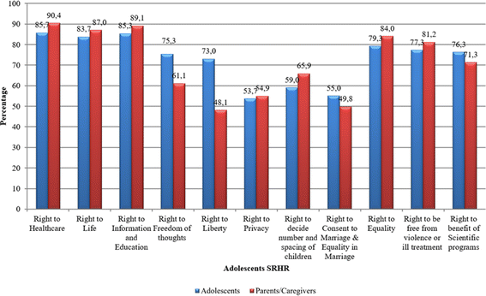
Sursa: https://link.springer.com/article/10.1186/s12914-017-0113-7

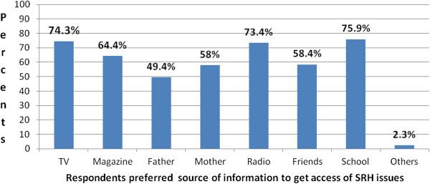
Sursa: https://link.springer.com/article/10.1186/s12914-017-0113-7

- Un studiu publicat în ScienceDirect, "Elaborarea strategiilor de abordare a nevoilor contraceptive ale adolescenților: explorarea modelelor de utilizare în rândul adolescenților sexual activi în 46 de țări cu venituri mici și medii", a evidențiat modele de necesitate a contraceptivelor în 46 de țări cu venituri mici și medii (23).
Mai mult de jumătate (54,4%) dintre cei activi sexual sau fetele care se află în uniuni consensuale afirmă că nu utilizează niciodată contracepția, în timp ce 13,3% declară că au utilizat contracepția, dar nu o fac în prezent. 24,6% utilizează o metodă modernă pe termen scurt, 2,5% utilizează metoda cea mai eficientă, iar 5,2% utilizează o metodă tradițională (23).
Se constată o eterogenitate semnificativă atât între țări, cât și în interiorul țărilor, pe baza nevoilor adolescenților. Printre adolescenții activi sexual care nu au utilizat niciodată contracepția, potențialul de sarcini nedorite este ridicat.
Deși nu există o strategie unică de abordare a nevoilor contraceptive ale adolescenților, programele naționale trebuie să ia în considerare eterogenitatea riscurilor adolescenților pentru sarcină neintenționată și să adapteze programele pentru alinierea cu profilul adolescenților (23).
Top of Form
Bottom of Form

- Raportul Institutului Guttmacher din iunie 2017, Investiția în contracepție și sănătatea maternă și nou-născută, 2017, conține estimări pentru anul 2017 privind nevoile de îngrijire a sănătății contraceptive, materne și nou-născuților, ale femeilor din regiunile în curs de dezvoltare, acoperirea serviciilor și beneficiile îndeplinirii acestor nevoi (8).
Din cele 206 de milioane de sarcini estimate în 2017 în regiunile în curs de dezvoltare, 43% sunt neintenționate (apar prea curând sau nu sunt deloc dorite) (8). Femeile cu accesibilitate redusă la contracepția modernă reprezintă 84% din toate sarcinile neintenționate în regiunile în curs de dezvoltare. Femeile care nu utilizează nici o metodă de contracepție reprezintă 74% din sarcini neintenționate, în timp ce femeile care utilizează o metodă tradițională reprezintă 10% (8).
Din cele 127 de milioane de femei care nasc în fiecare an în regiuni în curs de dezvoltare, doar 61% primesc cel puțin patru vizite de îngrijire prenatală, iar 73% dau naștere într-o unitate sanitară (8).
Proporția femeilor cu vârsta între 15-49 de ani care au accesibilitate la contracepția modernă este cea mai mică (49%) în țările cu venituri mici, comparativ cu 69% în țările cu venituri medii și 86% în țările cu venituri mari (8).
De asemenea, proporția femeilor care nasc într-o unitate sanitară este cea mai mică (55%) în țările cu venituri mici și cea mai mare (94%) în țările cu venituri medii și mari. În rândul femeilor care suferă de complicații medicale în timpul sarcinii sau la naștere, doar una din trei (35%) primește îngrijirile de care au nevoie nou-născuții (8).
Cele mai multe dintre decese legate de sarcină ar putea fi prevenite prin: îngrijire contraceptivă pentru a ajuta femeile să evite sarcini neintenționate și îngrijire medicală a mamei și nou-născutului (8).

Serviciile care acoperă sarcina și rezultatele acesteia (născuți vii, avort spontan, născuţi morţi sau avort), previn în prezent 197.000 de decese materne și 2,0 milioane de decese nou-născuți pe an în țările în curs de dezvoltare (8).

Asigurarea medicală pentru femeile însărcinate și copiii lor (maternă și a nou-născutului) recomandată de OMS va reduce numărul de decese materne la 112.000 pe an (64%), existând aceeaşi utilizare a contraceptivelor sau/și acelaşi număr de sarcini nedorite. Decesele nou-născuților ar scădea cu 76%, până la 659.000 (8).

Dacă în regiunile în curs de dezvoltare ar exista accesibilitate pentru contracepția modernă, s-ar înregistra o scădere de 3/4 a sarcinilor neintenționate (de la 89 milioane la 22 milioane pe an), nașteri nedorite (de la 30 milioane la șapte milioane pe an) și avorturi induse (de la 48 la 13 milioane pe an) (9). În comparație cu situația actuală, accesiblitatea la contracepția modernă ar avea drept rezultat o scădere estimată de 76.000 de decese în fiecare an (8).

EVIDENȚE UTILE PENTRU INTERVENȚII LA NIVEL NAȚIONAL,EUROPEAN ȘI INTERNAȚIONAL

- Atlasul de Contracepție 2018 lansat de Forumul European al Populației și Dezvoltării (EPF) (11,12). Atlasul este un instrument de evidenţiere a aspectelor legate de contracepţie.

- Utilizarea mondială de contraceptive, 2018 – Ghid elaborat de Națiunile Unite, Departamentul Afacerilor Economice și Sociale, Divizia Populație. Oferă un set complet și actualizat de date privind indicatorii de planificare familială pentru femeile de vârstă reproductivă (de la 15 la 49 de ani) (24).

- „Un nou cadru privind competențele educatorilor sexuali" și Politici privind educația sexualității, martie, 2018 – publicat de Centrul federal german pentru educație pentru sănătate (Die Bundeszentrale für gesundheitliche Aufklärung - BZgA) (25).
Centrul Federal pentru Educație în Sănătate (BZgA) este un Centru de Colaborare al OMS (CC OMS) pentru Sănătatea Sexuală și Reproductivă în Regiunea OMS din Europa începând cu anul 2003. Aceste documente OFERA sprijin și faciliteaza implementarea programelor de formare pentru educatorii sexuali și îmbunătățirea calității programelor existente.
TEMATICA - • De ce este esențială formarea pentru educatori și în special pentru educatorii de sexualitate pentru a le oferi o educație de înaltă calitate? • Ce fel de competențe (atitudini / abilități / cunoștințe) trebuie să aibă educatorii de sexualitate sau să dezvolte în cursul formării lor? Ce exemple de programe de formare pentru educatorii de sexualitate există în întreaga regiune europeană a OMS?(25).

- Educația Sexuală în Europa și Asia Centrală, Ghid elaborat de Centrul Federal German pentru Educație în Sănătate (BZgA) şi Federația Internațională Planificată pentru Părinți - Rețeaua Europeană (IPPF EN) 2018 (26). Potrivit acestor documente, educația sexuală a devenit normă în majoritatea țărilor din Europa și Asia Centrală, iar in majoritatea țărilor, există un cadru juridic in vederea desfăşurării educației sexuale (26).
În regiunea europeană s-au înregistrat progrese remarcabile în dezvoltarea și integrarea curriculei de educație sexuală în școlile formale (26).
În 21 din cele 25 de țări, există în prezent o lege, o politică sau o strategie cu privire la contracepţie. În martie 2017, în Marea Britanie s-a luat decizia ca educația sexualității să devină un subiect statutar (educaţia sexuală este predată în toate școlile din țară, incluzând și pe cele private). În trei dintre cele patru țări, o formă de educație sexuală a fost pusă în aplicare sau este în curs de pregătire (26).
În concluzie, educația sexuală la școală este acum regulă în regiunea europeană. In majoritatea țărilor, educația sexuală începe în școala primară și continuă în cea secundară. În mai multe țări, educația sexuală în școala primară tinde să se concentreze pe cunoașterea corpului uman, a funcțiilor și schimbărilor sale în timpul pubertății, precum și asupra relațiilor umane. Subiectele legate de contracepție sau prevenirea ITS, sunt, de obicei, tratate numai în școala secundară. Aceste subiecte sunt aproape întotdeauna predate înainte ca tinerii să aibă primul lor contact sexual, care pentru 21% din toți tinerii din regiune are loc la vârsta de 15 ani (26).
- Ghidul tehnic internațional privind educația sexuală, publicat de UNAIDS la 10 ianuarie 2018, a fost elaborat pentru a sprijini educația, sănătatea și alte autorități relevante în dezvoltarea și implementarea programelor și materialelor educaționale cuprinzătoare în școală și în afara școlii (27).

- Gender Action Plan 2018–2023, iunie 2018lansat de UNAIDS. Tema principală este egalitatea de gen (28).

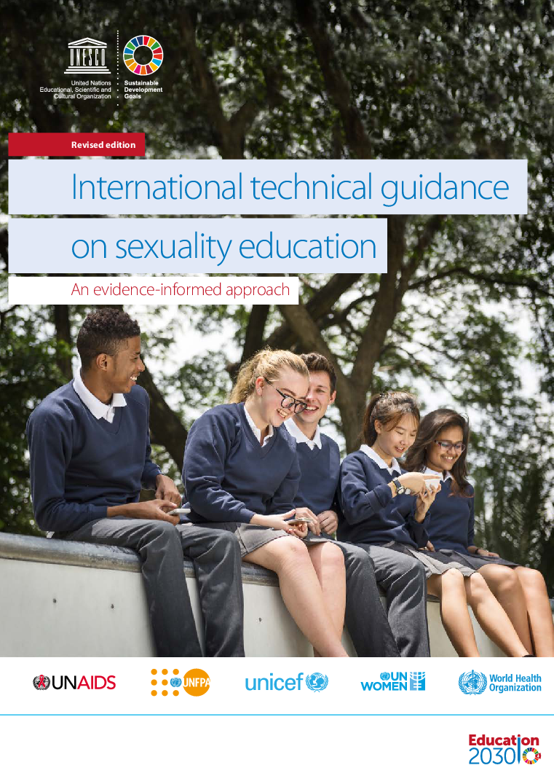
- GHIDUL actualizat (OMS)- Planificarea Familiei: Un Manual Global pentru Furnizori, 2018, cunoscut sub denumirea de FP Global Handbook (29, 30).
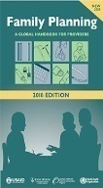 Manualul furnizează îndrumări pentru profesioniștii din domeniul sănătății, cât şi informații despre metodele disponibile și moderne de contraceptie, inclusiv metodele reversibile cu durată lungă de acţiune, precum și implanturile subcutanat, medroxiprogesteron acetat (DMPA-SC), cu potențial de auto-injectare și noul inel vaginal de eliberare a progesteronului pentru femeile care alăptează.
Ghidul este util pentru toți cei implicați în proiectarea, furnizarea și evaluarea programelor de educație sexuală atât în ​​școală, cât și în afara școlii, inclusiv părțile interesate care lucrează în domeniul educației de calitate, sănătății sexuale și reproductive (SRH), sănătății adolescenților și/sau alte probleme (29,30).
- Jurnalul European de Contracepție și îngrijire a sănătății reproductive al Societății Europene de Contracepție și Sănătate Reproductivă - publică de șase ori pe an documente de cercetare originale, precum și articole de recenzie și alte materiale educaționale (31). 
- În SUA, programul Medicaid, în 2016, acoperea 20% dintre femeile cu vârste cuprinse între 15 și 44 de ani, inclusiv 48% dintre cei care trăiesc sub pragul sărăciei. Medicaid acoperă serviciile de planificare familială de calitate pentru întreaga gamă de îngrijire preventivă: consilierea, screening-ul, îngrijiri legate de HIV, alte infecții cu transmitere sexuală, cancer de col uterin, violența partenerului intim, etc (49).

- Cadrul Strategic al IPPF 2016-2022 (32,34,35). Strategia răspunde la tendințele sociale, politice și demografice la nivel mondial: așteptările și potențialul celei mai mari generații de tineri; inegalități semnificative, sociale și economice, inclusiv discriminarea inegalităţi de gen. IPPF a lansat Vission 2020, From Choice, a world of possibilities (Viziunea 2020, Prin Alegere, o lume a posibilităților), un plan global în cadrul Millennium Development Goals, având ca obiective (34, 35):
- Stabilirea până în 2015 a unui nou cadru internațional de dezvoltare care include sănătatea și drepturile sexuale și reproductive ca priorități esențiale.
- Creșterea accesului la sănătatea și drepturile sexuale și reproductive pentru a închide decalajul dintre cele mai bogate și mai sărace țări cu 50% până în 2020.
- Eliminarea tuturor formelor de discriminare împotriva femeilor și fetelor pentru realizarea de facto a egalității de oportunitate atât la femei cât și la bărbați până în 2020.
- Recunoașterea drepturilor sexual și reproductiv ca drepturi ale omului până în 2020.
- Implicarea tinerilor în toate deciziile politice care le afectează viața.
- Furnizarea serviciilor integrate de sănătate sexuală și reproductivă și a serviciilor HIV cu un sistem public, privat și non-profit de sănătate până în 2020.
- Reducerea cu cel puțin 50% a nevoilor nesatisfăcute pentru planificarea familiala până în 2020.
- Elaborarea unei educații sexuale disponibile pentru toți până în 2020.
- Reducerea mortalității materne datorate avortului în condiții nesigure cu 75% până în 2020.
- Alocarea de resurse suficiente pentru realizarea țintelor de mai sus până în 2020 (34, 35).

- Națiunile Unite – Departamentul Afacerilor Economice și Sociale, Divizia Populației, au elaborat în 2015 o serie sistematică cuprinzând prevalențe anuale, bazată pe modele de estimări și proiecții, ale accesibilităţii la serviciile de planificare familială și procentul cererii de planificare familială pentru perioada cuprinsă între 1970 și 2030 (24). Valoarea medie a estimărilor este furnizată pentru 195 zone ale lumii, cât și pentru regiuni și grupuri de dezvoltare. Un model ierarhic Bayesian combinat cu tendințele de timp specifice fiecărei țări a fost utilizat pentru a genera estimări, proiecții și intervale de încredere. Modelul ține cont de diferențele în funcție de sursa de date, eșantionul de populație, precum și de metodele de contracepție incluse în măsurile de prevalență. Estimările și proiecțiile se bazează pe datele specifice fiecărei țări compilate în Utilizarea Contraceptivelor la nivel Mondial 2015, cu actualizări anuale. Rezultatele modelului sunt din februarie 2018 (24).

DATE PRIVIND POLITICILE, STRATEGIILE, PLANURILE DE ACȚIUNE ȘI PROGRAMELE EXISTENTE LA NIVEL EUROPEAN ȘI NAȚIONAL
POLITICILE privind educația sexuală :
- "Introducerea educației sexualității: IMPORTANŢA pentru introducerea (sau revizuirea) programelor naționale de educație sexuală în cadrul școlii. Exemple de Curriculă : • identificarea și evaluarea nevoilor și așteptărilor tinerilor; • formularea de obiective și valori cheie pentru programe și curriculum; • implicarea partenerilor importanți pentru implementare; • utilizarea resurselor existente și • planificarea proceselor. (36 )
- IPAS, organizație non-profit cu sediul în SUA, cu acoperire mondială, a elaborat Planul strategic pe perioada 2018-2023, care militează pentru creșterea abilității femeilor de a-și exercita drepturile sexuale și reproductive și pentru stoparea complicațiilor și deceselor datorate avorturilor nesigure (37).
În fiecare an, 25 de milioane de avorturi nesigure le pun pe femei și fete în întreaga lume într-un mare risc. (37)

- Planificarea familială 2020 (FP2020) este o mișcare globală care sprijină drepturile femeilor și fetelor de a decide în mod liber - dacă, când și câti copii doresc să aibă (38). 290,6 milioane de femei și fete fără precedent din cele mai sărace țări ale lumii au acum posibilitatea să decidă singure dacă și când să rămână gravide.
FP2020 a elaborat o nouă strategie pentru a accelera progresul.
Parteneriatul include aproape 40 de țări - Inițiativa FP2020:
  - Programul FP2020 Contribuie la realizarea unei rețele de puncte focale și alți parteneri naționali, inclusiv societatea civilă și sectorul privat.
- Priorităţile Strategiei Federației Internaționale de Planificare Familială (International Planned Parenthood Federation -IPPF) (39).
Prioritătile acestei strategii pentru următorii 7 ani (39):
- 100 de guverne vor respecta, proteja și îndeplini drepturile sexuale și reproductive și egalitatea de gen
- un miliard de oameni vor acționa în mod liber asupra sănătății și drepturilor lor sexuale și reproductive
- două miliarde de servicii de sănătate sexuală și reproductivă integrate de calitate vor fi acordate bazate pe drepturi, inclusiv pentru avorturi în siguranță.
- înaltă performanță si responsabilitate.
- Strategia globală a sectorului sănătății privind infecțiile transmise sexual, 2016-2021, al OMS, publicat în iulie 2016 - unul dintre principalele obiective de sănătate ale Obiectivelor de Dezvoltare Durabilă identificate în Agenda 2030 pentru Dezvoltare Durabilă (40):
- STRATEGIA NAŢIONALĂ DE SĂNĂTATE 2014-2020.
Ministerul Sănătății a elaborat Strategia Națională de Sănătate Publică 2014-2020, care include prevederi ale proiectului strategiei SRHR și un buget specific pentru sănătatea sexuală și reproductivă (41).
Obiectivele majore: reducerea numărului de sarcini nedorite, a incidenţei avortului la cerere şi a ratei mortalităţii materne prin avort
Numărul încă mare al sarcinilor nedorite care se soldează cu avort, ponderea destul de mare a avorturilor elective la fetele sub 19 ani, dar şi creşterea numărului nou-născuţilor abandonaţi în maternităţi confirmă nevoia încă neacoperită de servicii de planificare familială, mai ales la femeile dezavantajate sau vulnerabile.
În Strategie, avortul nu este promovat ca metodă de planificare familială și se pune accent pe PREVENȚIE, atât pentru sarcini cât și pentru boli.
Cum va scădea România rata avorturilor la cerere:
- Asigurarea accesului femeilor la produse contraceptive, distribuite gratuit (achiziţie centralizată, continuitatea procurării şi distribuţiei, diversitatea gamei de metode contraceptive disponibile de care depinde optimizarea eficacităţii intervenţiei);
- Creşterea acoperirii teritoriale cu furnizori de servicii integrate de planificare familială/sănătatea reproducerii;
- Formarea personalului din medicină primară în planificare familială, prioritar în zonele cu populaţie/grupuri defavorizate (rural, urban sărac, tineri/adolescenţi, prin furnizori de servicii pregătiţi să ofere servicii adaptate vârstei, etc.);
- Dezvoltarea activităţii cabinetelor/centrelor de planificare familială prin acordarea de noi competenţe şi servicii în domeniul sănătăţii reproducerii;
- Creşterea gradului de conştientizare şi informare a populaţiei privind opţiunile reproductive şi ţintirea persoanelor/grupurilor vulnerabile cu risc crescut de sarcini nedorite şi nevoi neacoperite prin serviciile medicale de primă linie.
- Obligativitatea raportării avorturilor la cerere efectuate în sectorul privat (41).

GRUPURI VULNERABILE

- Studiul asupra contracepției în România arată că pacientele tinere au înțeles necesitatea contracepției, aplică metode eficiente, în primul rând de teama unei sarcini nedorite, ceea ce sugerează că încrederea în mijloacele contraceptive a crescut. Accesul la informație și consiliere corectă medicală au înlăturat teama de efectele adverse ale mijloacelor contraceptive. Problema contracepției trebuie integrată în problema comunității, având în vedere necesitatea unei bune reproduceri a populației, asigurând sporul natural necesar și o structură favorabilă pe vârste a populației (42).
- Un grup vulnerabil este cel cu vârste 10-18 sau 19 ani, având în vedere că există riscul ca vorbind copiilor cu vârste mici despre activitatea sexuală, aceștia pot fi mai degrabă curioși să înceapă viața sexuală cât mai curând.
- Un alt grup vulnerabil este cel al persoanelor cu dizabilități mentale, care necesită tehnici speciale de comunicare pentru a înțelege necesitatea metodelor contraceptive, necesitatea de a avea copii doriți și de a preîntâmpina sarcinile nedorite (43).
- Copiii din zonele rurale reprezintă de asemenea un grup vulnerabil.
- De asemenea, un grup vulnerabil îl reprezintă persoanele cu o condiție social-economică precară.
Experții susţin că o cultură sexistă represivă și lipsa de respect față de femei în unele țări pot fi cauza acestui fenomen (copii cu copii) – cu vulnerabilitate crescută mai ales prin sănătatea fizică și emoțională.
Lipsa accesului la îngrijire şi educaţie pentru sănătatea sexuală şi a reproducerii, rata naşterilor înregistrate în rândul adolescentelor între 15 şi 19 ani, România înregistrând 34 de naşteri la 1.000 de adolescente, sunt factori care crează vulnerabilități în rândul persoanelor.
- Sănătatea sexuală și reproductivă (SRH) sunt fundamentale pentru sănătatea și bunăstarea individuală, precum și pentru sănătatea și dezvoltarea populației (43).
- Diferenţele de rasă, limbă, religie etnică, origine națională sau socială, orientare sexuală sau identitate de gen trebuie tratate în același mod. Adolescenții sau cei necăsătoriți sau cei cu dizabilități fizice sau mentale sau cei săraci au aceleași drepturi la servicii ca toți ceilalți. Calitatea îngrijirii nu trebuie să varieze din cauza caracteristicilor personale ale pacienților (44).
- Diferențe semnificative în ceea ce privește accesul la informațiile și serviciile SRH există la nivel global.
- Nevoia informațiilor și serviciilor SRH este mai mare la segmentele populationale cele mai vulnerabile: adolescenți, populațiile cu statut socio-economic scăzut, zonele rurale și cartierele urbane, persoanele cu HIV, persoanele strămutate și cei care trăiesc în contextul crizelor umanitare.
- Adolescenţa şi maternitatea/ naşterea
- cele mai multe nașteri la mamele adolescente au fost înregistrate în România (12,3% din totalul nașterilor primilor copii în 2015) și Bulgaria (11,9%). Urmează Ungaria (9,0%), Slovacia (8,4%), Letonia (5,5%), Lituania și Regatul Unit (ambele 5,4%) și Polonia (4,8%),Italia 2% din primele nașteri în Italia (1,2%), Țările de Jos și Slovenia (ambele 1,3%), Danemarca și Suedia (ambele 1,4%). (EUROSTAT); (45)

- 47% dintre femeile din Uniunea Europeană care au dat naștere primului lor copil în 2015 erau în vârsta de până în 20 de ani, în timp ce 45% dintre mamele aflate la prima sarcină au fost în vârstă de 30 de ani. În plus, 93.000 de nașteri ale primilor copii au fost la adolescenți (4%) (46).

Datele furnizate de Eurostat au arătat, de asemenea, că sute de fete din grupa de vârstă 10-14 ani din Franța, Germania, Bulgaria și România devin mame în fiecare an (46).

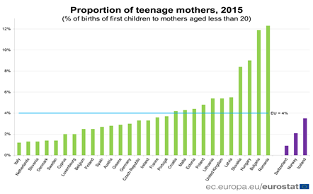
Sursa: Eurostat (46)

Tabel nr.13 Numărul de nașteri la fete cu vârste între 10 – 14 ani în UE (2010 - 2015)
 |  | 2005 |  | 2007 |  | 2010 |  | 2012 |  | 2015 |  | Nașteri la mame 10 – 14 ani ca procent din totalul nașterilor la adolescente în 2015
Belgia | 28 |  | 17 |  | 22 |  | 20 |  | 20 |  | 1.0
Bulgaria | 399 |  | 407 |  | 350 |  | 246 |  | 294 |  | 4.7
Cehia | 19 |  | 18 |  | 15 |  | 12 |  | 13 |  | 0.5
Danemarca | 6 |  | 3 |  | 4 |  | 1 |  | 1 |  | 0.2
Germania | 162 |  | 148 |  | 111 |  | 114 |  | 145 |  | 0.9
Estonia | 3 |  | 5 |  | 0 |  | 1 |  | 2 |  | 0.5
Irlanda | 7 |  | 10 |  | 8 |  | 4 |  | 5 |  | 0.4
Grecia | 60 |  | 76 |  | 108 |  | 93 |  | 51 |  | 2.3
Spania | 153 |  | 147 |  | 130 |  | 143 |  | 98 |  | 1.2
Franța | 223 |  | 174 |  | 186 |  | 216 |  | 237 |  | 1.3
Croația | 6 |  | 5 |  | 11 |  | 12 |  | 5 |  | 0.4
Italia | 3 |  | 3 |  | 2 |  | 17 |  | 13 |  | 0.2
Letonia | 2 |  | 5 |  | 4 |  | 5 |  | 5 |  | 0.7
Lituania | 6 |  | 11 |  | 4 |  | 3 |  | 8 |  | 0.7
Luxembourg | 0 |  | 0 |  | 1 |  | 0 |  | 1 |  | 1.1
Ungaria | 121 |  | 102 |  | 76 |  | 80 |  | 79 |  | 1.4
Malta | 14 |  | 4 |  | 5 |  | 3 |  | 3 |  | 2.2
Olanda | 13 |  | 0 |  | 0 |  | 0 |  | 0 |  | 0.0
Austria | 3 |  | 6 |  | 17 |  | 7 |  | 15 |  | 0.9
Polonia | 46 |  | 67 |  | 61 |  | 59 |  | 55 |  | 0.5
Portugalia | 72 |  | 70 |  | 56 |  | 55 |  | 44 |  | 1.9
România | 527 |  | 562 |  | 733 |  | 785 |  | 676 |  | 3.5
Slovenia | 4 |  | 1 |  | 1 |  | 3 |  | 2 |  | 1.0
Slovacia | 35 |  | 38 |  | 45 |  | 48 |  | 50 |  | 1.4
Finlanda | 5 |  | 2 |  | 3 |  | 4 |  | 6 |  | 0.7
Suedia | 5 |  | 6 |  | 8 |  | 5 |  | 4 |  | 0.4
Marea Britanie | 236 |  | 237 |  | 221 |  | 195 |  | 114 |  | 0.4

Sursa: Eurostat

România înregistrează cel mai mare număr de nașteri la fete cu vârste între 10 – 14 ani din UE (în 2015, 676), reprezentând 3,5 % din totalul nașterilor la adolescente.

Top 10: Țările UE cu cea mai mare proporție de nașteri la mame adolescente
Nașteri la adolescente ca procent din totalul nașterilor
România | 9.78
Bulgaria | 9.51
Ungaria | 6.25
Slovacia | 6.23
Lituania | 3.63
Letonia | 3.48
Marea Britanie | 3.45
Polonia | 3.26
Malta | 3.10
Croația | 2.99
Sursa: Eurostat(46)
- Mamele cu vârste sub 18 ani riscă naşterea prematură. Fenomenul mamelor minore, care plasează România pe primele locuri din Europa, este unul complex, ale cărui consecințe afectează atât mama, cât și copilul: nașteri premature, rată de vaccinare scăzută și riscuri sociale (raportul din ”Analiza situației gravidelor, mamelor și copiilor din mediul rural” al Fundației Salvați Copiii România) (47). Vârsta precoce a mamei, și o dezvoltare emoțională, dar și socială, încă incomplete determină lipsa accesului la educație sanitară și la servicii medicale specifice. România-printre ţările cu cel mai mare număr decese înregistrat la copiii sub 5 ani (11,1‰), iar din 1.000 de adolescente între 15 şi 19 ani, 34 sunt mame (47).

- Situația de criză provocată de om (de exemplu, conflicte armate) sau naturale (de exemplu, secetă) reprezintă o situație vulnerabilă. Persoanele care trăiesc în situații de criză umanitară se confruntă cu bariere și provocări semnificative care le împiedică accesul la asistență medicală în general și, în special, asistența medicală sexuală și reproductivă. Există aproximativ 32 de milioane de femei și fete de vârste de 15-49 ani care trăiesc în situații de criză umanitară cu consecinţe nefavorabile: reducerea accesului la servicii și provizii, expunerea la violență sexuală, cu implicaţii pe tot parcursul vieții (48). Pentru a răspunde acestei vulnerabilităţi, Grupul de lucru inter-agenții privind sănătatea reproductivă în caz de criză (IAWG), un consorțiu de organizații neguvernamentale, donatori, guverne și agențiile Națiunilor Unite, au elaborat un ghid tehnic, Sănătatea reproductivă la refugiați. Situații: (I) prevenirea și gestionarea consecințelor violenței sexuale; (II) reducerea transmiterii HIV; (III) prevenirea deceselor și îmbolnăvirilor materne și a nou-născuților și (IV) planul de îngrijirea sănătății sexuale și reproductive cuprinzătoare, integrată în asistența medicală primară, așa cum permite situația de criză umanitară (48).

PREZENTARE PRIVIND SITUAȚIA CAMPANIILOR IEC LA NIVEL NAȚIONAL ÎN ANII ANTERIORI
Începând cu anul 2011, INSP organizează campanii la nivel național cu privire la tema Ziua Mondială a Contracepției. Anual, INSP, prin CRSP-uri, elaborează materiale conform metodologiei de realizare a campaniilor la nivel național. Totodată, conform metodologiei, INSP întocmește rapoartele activităților propuse și realizate de către DSP-urile județene și cadrul acestor campanii IEC.
Pe parcursul anilor, temele au fost:

2007: "TRAIŢI-VĂ VIAŢA ÎNAINTE DE A ÎNCEPE ALTĂ VIAŢĂ!".
2008: "VIAŢA TA, CORPUL TĂU, ALEGEREA TA".
2009: "VIAŢA TA, VOCEA TA: VORBEŞTE DESPRE CONTRACEPŢIE!".
2010: "CONTRACEPŢIA: VIAŢA TA, RESPONSABILITATEA TA".
2011: "TRĂIEŞTE-ŢI VIAŢA. CUNOAŞTE-ŢI DREPTURILE. ÎNVAŢĂ DESPRE CONTRACEPŢIE."
2012: "VIITORUL TĂU. ALEGEREA TA. METODA TA DE CONTRACEPŢIE"
2013: “TINERILOR LE PLACE SĂ ÎNCERCE. IA ATITUDINE !"
2014: “ESTE VIAŢA TA; ESTE VIITORUL TĂU; CUNOAŞTE-ŢI OPŢIUNILE!"
2015: "CONTRACEPȚIA: ESTE VIAȚA TA, ESTE RESPONSABILITATEA TA!"
2016: “CONTRACEPȚIA: ESTE VIAȚA TA, ESTE RESPONSABILITATEA TA!".
2017: “CONTRACEPȚIA: ESTE VIAȚA TA, ESTE RESPONSABILITATEA TA!".
2018: “CONTRACEPȚIA: VIAȚA TA ESTE RESPONSABILITATEA TA!".

Referințe bibliografice:
- https://www.your-life.com/en/for-doctors-parents-etc/about-wcd/
- http://www.escrh.eu/WCD
- https://www.escrh.eu/scientific-programme-budapest
- http://www.who.int/en/news-room/fact-sheets/detail/family-planning-contraception
- https://www.tandfonline.com/doi/full/10.1080/17571472.2016.1241302
- https://www.your-life.com/static/media/pdf/press/wcd-survey-2009-media-report-2009.pdf
- https://www.your-life.com/static/media/pdf/WEB_Bayer_Jubilee_Report_WCD_screen_rz.pdf
- https://www.guttmacher.org/fact-sheet/adding-it-up-contraception-mnh-2017
- http://www.who.int/news-room/fact-sheets/detail/maternal-mortality
- http://www.who.int/news-room/fact-sheets/detail/adolescent-pregnancy
- https://www.contraceptioninfo.eu/node/7
- https://www.contraceptioninfo.eu/sites/contraceptioninfo.eu/files/epf-contraception_atlas-v5.pdf
- https://secsromania.wordpress.com/2017/06/29/mame-inainte-de-15-ani-cele-mai-multe-fete-mame-din-ue-sunt-romance-un-articol-adevarul-la-care-a-participat-si-directoarea-secs-carmen-suraianu/
- http://ec.europa.eu/eurostat/web/population-demography-migration-projections/births-fertitily-data/database
- http://ec.europa.eu/eurostat/statistics-explained/index.php/Archive:Statistici_demografice_la_nivel_regional
- http://ec.europa.eu/eurostat/statistics-explained/index.php/Being_young_in_Europe_today_-_family_and_society
- http://statistici.insse.ro/shop/
- file:///C:/Users/theo/AppData/Local/Temp/18-20-1-1.pdf
- file:///C:/Users/theo/AppData/Local/Temp/28-33.pdf
- http://www.euro.who.int/__data/assets/pdf_file/0009/330957/RMNCAH-QI-Framework.pdf?ua=1
- https://link.springer.com/referenceworkentry/10.1007/978-3-319-04414-9_108
- https://link.springer.com/article/10.1186/s12914-017-0113-7
- https://www.ncbi.nlm.nih.gov/pubmed/29550455
- http://www.un.org/en/development/desa/population/theme/family-planning/cp_model.shtml
- https://www.escrh.eu/about-esc/news/bzga-new-releases-training-matters-new-framework-competencies-sexuality-educators%E2%80%9D-an
- https://www.bzga-whocc.de/en/publications/report-on-sexuality-education-in-europe-and-central-asia-new/
- http://www.unaids.org/en/resources/documents/2018/international-technical-guidance-on-sexuality-education
- http://www.unaids.org/en/resources/presscentre/pressreleaseandstatementarchive/2018/june/unaids-gender-action-plan
- https://www.escrh.eu/about-esc/news/who-updated-and-expanded-guidance-family-planning-providers-worldwide
- http://www.who.int/reproductivehealth/topics/family_planning/fp-global-handbook/en/
- https://www.escrh.eu/publications/journal
- http://www.ippf.org/resource/IPPFs-Strategic-Framework-2016-2022
- http://www.ippfen.org/news/launch-high-ground-alliance-choice-and-dignity-europe
- http://www.ippf.org/sites/default/files/v2020_manifesto_en_web.pdf
- https://www.ippfwhr.org/en/publications/vision-2020
- http://unesdoc.unesco.org/images/0026/002607/260770e.pdf
- http://www.ipas.org/en/Who-We-Are/Our-Strategic-Plan.aspx
- http://www.familyplanning2020.org/microsite/strategy
- https://www.ippf.org/sites/default/files/ippf_strategicframework.pdf
- http://www.who.int/reproductivehealth/publications/en/
- http://www.ms.ro/strategia-nationala-de-sanatate-2014-2020/
- http://rjmp.com.ro/articles/2012.4/PM_Nr-4_2012_Art-12.pdf
- http://gh.bmj.com/content/3/2/e000682
- https://www.medbox.org/reproductive-health/quality-of-care-in-contraceptive-information-and-services-based-on-human-rights-standards-a-checklist-for-health-care-providers/preview
- http://www.euronews.com/2017/09/02/which-eu-country-has-the-most-teenage-mothers
- http://ec.europa.eu/eurostat/web/products-eurostat-news/-/DDN-20170808-1?inheritRedirect=true
- https://www.salvaticopiii.ro/sci-ro/files/02/02709a67-83ca-4828-a0fa-f9ce8f1d8cb8.pdf
- http://iawg.net/
- https://www.guttmacher.org/gpr/2017/03/why-protecting-medicaid-means-protecting-sexual-and-reproductive-health



